**Теоретическая часть**

**1. Назначение и особенности волноводно-щелевых антенн**

Волноводно-щелевая антенна (ВЩА) относится к классу линейных (плоских) многоэлементных антенн. Излучающими элементами таких антенн являются щели, прорезаемые в стенках волноводов, объемных резонаторов или металлических основаниях полосковых линий. На практике находят применение ВЩА с неподвижной в пространстве диаграммой направленности (ДН), а также ВЩА с механическим, электромеханическим и электрическим сканированием [1].

К достоинствам ВЩА можно отнести:

- отсутствие выступающих частей, что позволяет совмещать их излучающую поверхность с внешней поверхностью корпуса летательных аппаратов, не внося при этом дополнительного аэродинамического сопротивления;

- сравнительно несложное возбуждающее устройство и простота в эксплуатации.

Основным недостатком ВЩА является ограниченность диапазонных свойств. При изменении частоты в несканирующей ВЩА луч отклоняется от заданного положения в пространстве, что сопровождается изменением ширины ДН и нарушением согласования антенны с питающим фидером.

**2. Основные параметры щели в волноводе**

Щель, вырезанная в волноводе, будет возбуждаться, если ее широкая сторона пересекает токи, текущие по внутренним стенкам. При построении ВЩА на основе прямоугольного волновода с основной волной Н10 необходимо учитывать, что в широкой стенке волновода имеются продольные и поперечные составляющие поверхностного тока, а в узкой стенке – только поперечные. Щели могут быть вырезаны в широкой и узкой стенках волновода.

Рассмотрим щель, расположенную на широкой стенке волновода продольно по отношению к осевой (средней) линии широкой стенки (рис.1).



Рис. 1

Такая щель возбуждается поперечной составляющей тока, если она смещена относительно средней линии на расстояние х1. При х1=0 излучение щели отсутствует. Изменяя величину смещения щели х1, можно регулировать интенсивность ее излучения.

При возбуждении щели токами, текущими по внутренним стенкам волновода, происходит излучение электромагнитной энергии как во внешнее пространство, так и в волновод. Для анализа работы щели вводят понятия внешней и внутренней проводимостей щели, определяемых внешним и внутренним излучением щели соответственно. Зная величины данных проводимостей, можно определить резонансную частоту щелей разной длины и проследить ее зависимость от расположения на стенке волновода.

Как известно, щель, прорезанная в волноводе, нарушает режим его работы, вызывая отражение энергии: часть ее излучается, остальная проходит дальше по волноводу. Таким образом, можно считать, что щель служит нагрузкой для волновода, на которой рассеивается часть мощности, эквивалентной мощности излучения. Поэтому для упрощения анализа можно заменить волновод эквивалентной двухпроводной линией, в которую включены нагрузки параллельно или последовательно в зависимости от типа щели (продольная щель эквивалентна параллельному включению, поперечная щель – последовательному).

**3. Разновидности ВЩА**

По принципу, на котором основана работа ВЩА, различают резонансные и нерезонансные волноводно-щелевые антенны.

В резонансных антеннах расстояние между соседними щелями выбирают равным λВ (щели, синфазно связанные с полем волновода) или λВ/2 (щели, переменно-фазно связанные с полем волновода), где λВ – длина волны в волноводе, и на конце волновода устанавливают короткозамыкающий поршень. Таким образом, резонансные антенны являются синфазными и, следовательно, направление их максимального излучения совпадает с нормалью к продольной оси антенны. Синфазное возбуждение продольных щелей, расположенных по разные стороны относительно средней линии, обеспечивается за счет дополнительного фазового сдвига по фазе на 180°, обусловленного противоположными по направлению токами по обеим сторонам осевой линии широкой стенки волновода.

Резонансную антенну можно хорошо согласовать с питающим фидером в достаточно узкой полосе частот. Действительно, так как каждая щель отдельно не согласована с волноводом, то все отраженные от щелей волны складываются на входе антенны синфазно и коэффициент отражения системы становится большим. Поэтому обычно отказываются от синфазного возбуждения отдельных щелей и выбирают расстояние между ними d ≠ λВ/2.

Характерной особенностью получаемой таким образом нерезонансной волноводно-щелевой антенны (НВЩА) является более широкая полоса частот, в пределах которой имеет место хорошее согласование, так как отдельные отражения при большом числе излучателей почти полностью компенсируются. Однако отличие расстояния между щелями от λВ/2 приводит к их несинфазному возбуждению падающей волной и отклонению направления главного максимума излучения от нормали к оси антенны. Для устранения отражения от конца волновода обычно устанавливают оконечную поглощающую нагрузку.

Как было указано выше, НВЩА имеет хорошее согласование с фидером в достаточно широком диапазоне. Исключение составляет случай, когда d≈λВ/2; при этом отраженные волны складываются в фазе и коэффициент бегущей волны (КБВ) в волноводе резко падает. Подобный характер изменения КБВ при приближении расстояния между щелями к величине λВ/2 носит название эффекта нормали.

Недостатком НВЩА являются меньший, чем у резонансных антенн, коэффициент полезного действия (для его увеличения следует повышать интенсивность возбуждения щелей) и не устранимые амплитудные искажения (для их уменьшения следует снижать интенсивность возбуждения щелей). Исходя из этого, интенсивность возбуждения необходимо выбирать из компромиссных соображений.

**4. Особенности антенн доплеровского измерения скорости и угла сноса самолета (антенн ДИСС)**

Задача по определению истинного местоположения летательного аппарата (ЛА) в пространстве при воздействии на него метеорологических факторов может быть решена, если известны продольная и поперечная составляющие его скорости. Данные величины обычно определяются косвенно путем измерения доплеровских частот. Известно [2], что радиосигнал частотой f, отраженный от объекта (например, от ЛА), движущегося в пространстве со скоростью V, получает дополнительное приращение по частоте

,



где α - угол между вектором скорости и радиальным направлением на ЛА. Знак доплеровского приращения положительный, если объект движется навстречу источнику радиоизлучения, и отрицательный, если объект удаляется от него.

Антенны ДИСС позволяют, измеряя доплеровские составляющие, определять продольную и поперечную скорости ЛА, и скорость его перемещения в вертикальном направлении. Такие антенны формируют четыре луча так, как показано на рис.2.

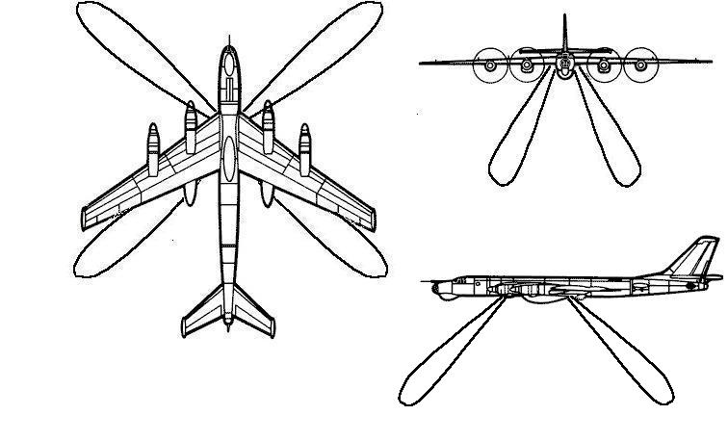

Рис. 2

Поскольку доплеровские составляющие, вызванные движением ЛА с некоторой скоростью, в передних и задних лучах имеют разный знак, а случайные (помеховые) составляющие в них приблизительно одинаковы, то, вычитая сигналы со второй пары лучей из сигналов первой пары, можно добиться компенсации помехи и, следовательно, повышения точности измерения скорости ЛА.

Антенны доплеровского измерения скорости и угла сноса самолета часто строятся на основе решеток ВЩА. Для защиты от атмосферных осадков и пыли раскрыв антенных решеток закрывают диэлектрической пластиной или помещают всю излучающую систему в радиопрозрачный обтекатель.

антенна волновод щель доплеровский

**5. Расчёт ВЩА**

5.1 Расчёт широкой стенки волновода

Решим систему уравнений, из которой найдем a и лкр.



а надо выбрать таким чтобы длина волны в волноводе состовляла 0.9 от критической длины волны.



5.2 Расчёт расстояния между щелями d, возьмём цmax=-20 град, d найдём решив уравнение:



Таким образом расстояние между щелями равно равно:



Сразу рассчитаем узкую стенку волновода – b,



5.3 Расчёт числа щелей n

Так как мы рассчитываем нерезонансную щелевую антенну, то необходимо использовать формулу учитывающую амплитудные искажения:

,



где з = 0,95

N необходимо выбрать целым числом, поэтому число щелей равно:

.



5.4 Расчёт смещения щели от широкой стенки волновода – x

Сначала найдем проводимость щели



Таким образом проводимость щели равна:



Зная проводимость щели найдем х:



Решим это уравнение относительно x



5.5 Расчёт ширины щели Д, по полосе по зависимости добротности щели от её относительной ширины, найдем х:



5.6 Расчёт длины щели также произведем исходя из зависимости длины продольной щели от её смещения х:

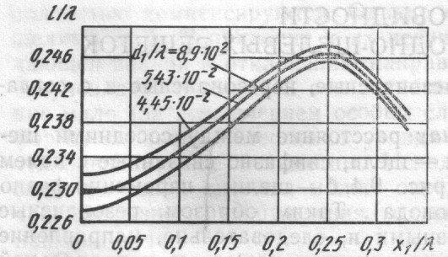

Так как отношение d/л равно 0,461, а относительное смещение х/л равно 0,109, то l/л=0.232, следовательно длина щели равна



5.7 Расчет КБВ

,



где Г – коэффициент отражения

,



где к – волновое число



,



Таким образом видим что на заданной частоте обеспечивается необходимое согласование



Зависимость КБВ от частоты

В пределах полосы пропусквния осуществляется необходимый коэффициент бегущей волны который по ТЗ должен быть больше 0.8.

5.8 Расчёт диаграммы направленности ВЩА

ДН ВЩА рассчитывается как произведение ДН множителя решетки на ДН одного излучателя.

ДН одного излучателя



ДН множителя



ДН антенны найдем как произведение ДН множителя решетки на ДН одного излучателя



Горизонтальная координата, т. е. угол ц на графике представлена в радианах.

**6. Расчёт решётки ВЩА**

6.1 расчёт расстояния между волноводами



6.2 Расчёт числа волноводов



m=5.653; Возьмём m равным 6.

6.3 Расчёт ДН решетки ВЩА



6.4 Расчёт КНД решетки ВЩА вцелом



**7. Конструкция решетки ВЩА**

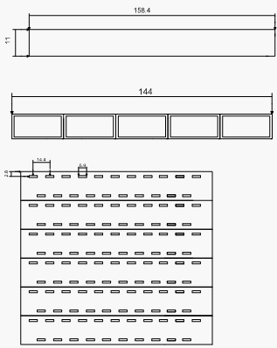

**Заключение**

В данной курсовой работе была спроектирована антенна самолетной РЛС, с необходимыми параметрами согласно техническому заданию.

**Список используемой литературы**

1. Антенны и устройства СВЧ / под редакцией Д.И. Воскресенского – М. Радио и связь. 1989г

2. Сазонов Д.М. Антенны и устройства СВЧ. – М. Высшая школа, 1988г